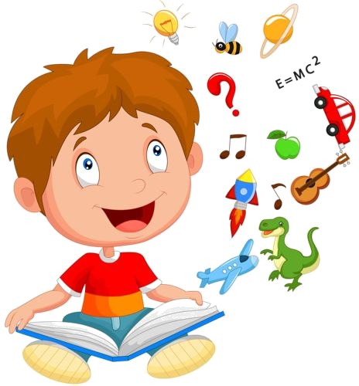

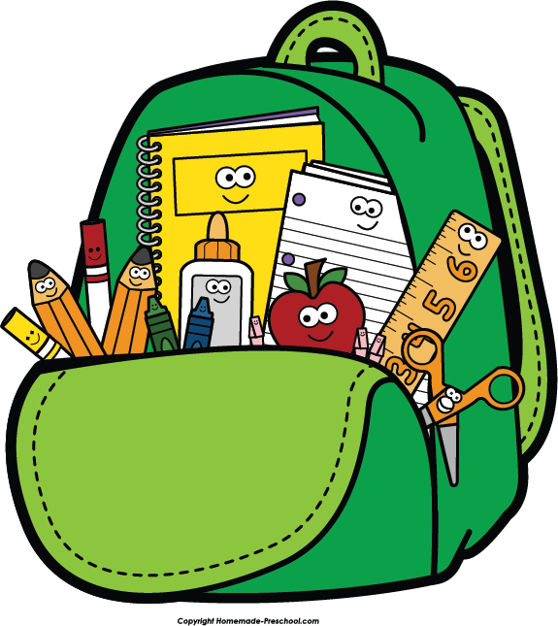
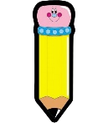
DESATORO BUDÚCEHO PRVÁKA
Poznáš svoje meno a priezvisko, aj mená svojich rodičov?
Vieš sa rýchlo obliecť, zaviazať šnúrky a zapnúť gombíky? Dokážeš to celkom sám?
Dokážeš správne držať ceruzku, strihať papier, lepiť, postaviť hrad z kociek, či navliecť korálky?
Vieš, akú farbu a tvar má slniečko? Poznáš farby a geometrické tvary? Poznáš niektoré čísla a písmenká? Vieš čo žiak nosí v aktovke?
Dokážeš si upratať svoju izbičku, hračky, knižky, či pastelky? Rád/a pomáhaš ockovi alebo mamičke?
Zvládneš si sám/a umyť ruky pred jedlom? Vieš čisto stolovať a používať príbor?
Vieš správne vysloviť všetky písmenká? Poznáš básničku alebo veselú pesničku?
Vieš pekne pozdraviť dospelého aj kamaráta? Poznáš čarovné slovíčka a vieš ich použiť?
Rád počúvaš príbehy? Vieš sa odvážne opýtať na niečo alebo odpovedať na otázku?
Vieš sa pekne hrať a správať sa ku kamarátom i dospelým?
TEŠÍME SA NA TEBA V PRVEJ TRIEDE!

